Используем общедоступный ресурс:
Решить задачу, выполнить запрос и предоставить текст запроса и скриншот с запросом и результатом выполнения.
https://www.w3schools.com/sql/trysql.asp?filename=trysql_op_in
1) Составьте запрос, который выведет Кастомеров, для которых нет заказов.
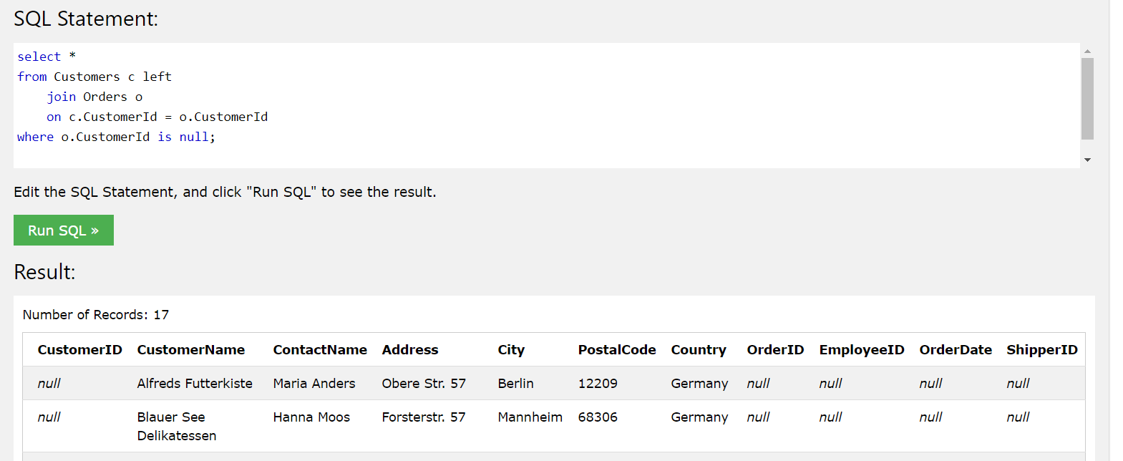

2) Посчитать количество продуктов в каждом заказе и вывести максимальное число продуктов среди всех заказов.
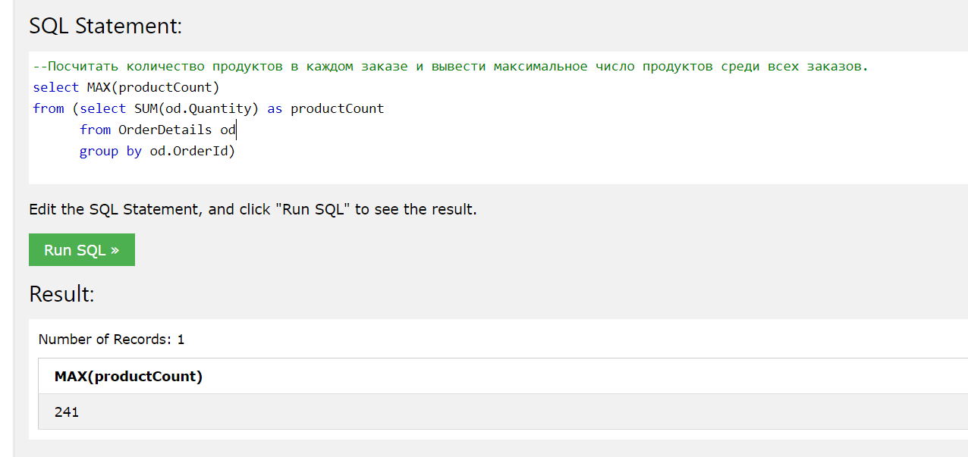

3) Выбрать самого молодого сотрудника, родившегося в 50-х годах.
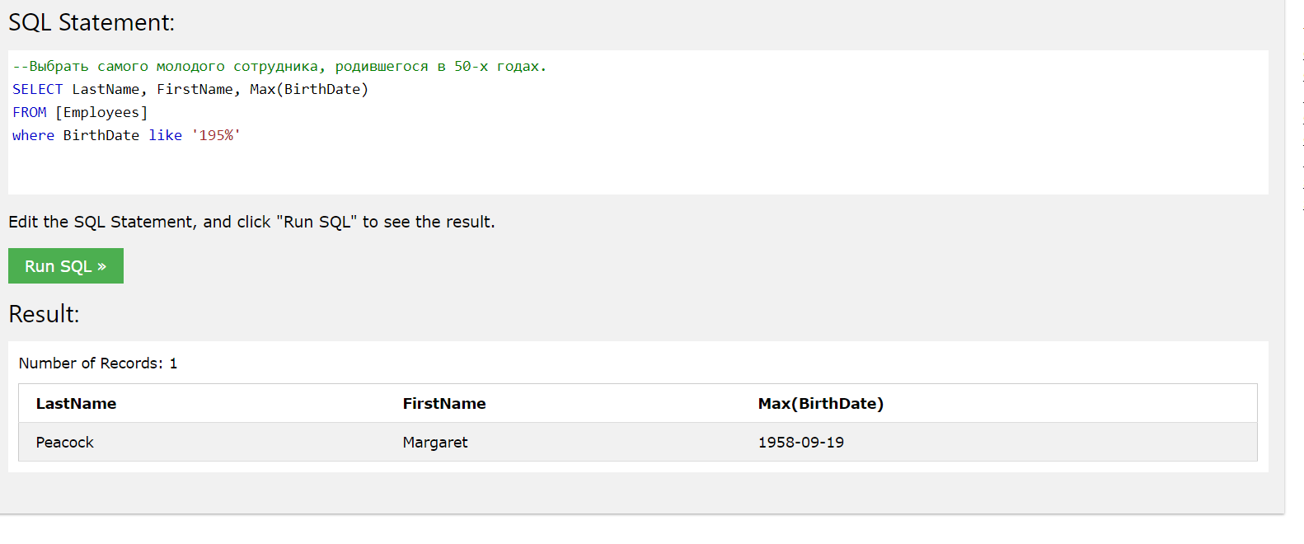
4) Посчитать количество кастомеров, которые заказывали продукты, поставляемые из Великобритании и Испании

5) Вывести сотрудников таким образом, чтобы сотрудник Dodsworth Anne присутствовал дважды.
Для полученного результата написать запрос, который подсветит наличие дубликатов - выведет дублирующиеся строки - Анну в нашем случае.

6) Написать запрос, который сравнит количество символов в колонке Country из Таблицы поставщиков (Suppliers) и кастомеров (Customers)

Дополнение к 6-ой задаче
Написать запрос, который сравнит количество символов в колонке Country из Таблицы поставщиков и кастомеров. Добавьте еще одну колонку Result. Если количество символов в колонках совпадает, то тогда значение в колонке Result 'Y', если не совпадает, то 'N'

7) В таблице Suppliers сгруппируйте поставщиков (SupplierName) по первой букве и выведите, какое количество поставщиков приходится на каждую букву. Полученные строки отсортируйте в алфавитном порядке. Результат работы запроса должен иметь приблизительно такой вид:
A - 2
C - 3
D -1
8) Вывести кастомеров (customerid, customername), у которых самый высокий по стоимости товар в заказе
давайте чуть изменим задание, точнее дополним.
найдите кастомеров, у которых либо самый высокий товар по стоимости, либо второй по стоимости

